Havasi esőben harmadik

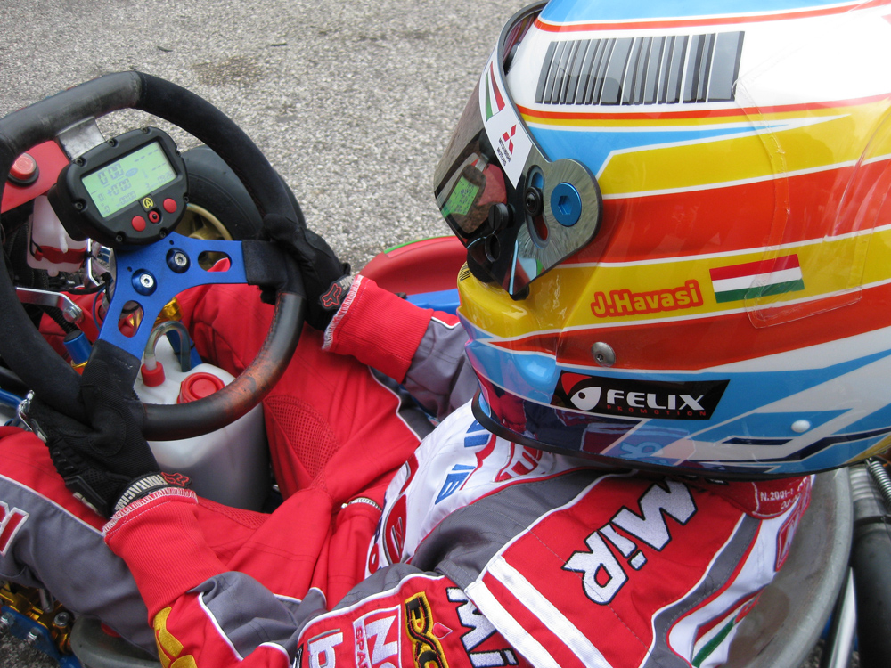
Havasi Joci harmadikként végzett az olaszországi Winter Trophyn, amelyre címvédőként érkezett. A rangos nemzetközi versenyen a magyar tehetség megnyerte az időmérőt és a selejtezőt is, végül azonban mégis csak a második helyről várhatta a rajtot, mert összevontak két kategóriát, s a másik éllovasa egy tizedmásodperccel gyorsabb volt nála.

Havasi azonban nem jött zavarba, remekül kapta el a rajtot, tíz körön keresztül vezetett a szakadó esőben, ám a futam végére elkezdett felszáradni a pálya, és az ő gokartja vizes aszfaltra volt beállítva, elkezdett csúszkálni és lassulni. Ketten megelőzték, így harmadikként ért célba.

A Felix Promotion által képviselt sportoló eléggé elkenődött, mert mindenképpen szerette volna megvédeni a címét, ám a híres vázgyártó, a Birel főnöke így sem volt elégedetlen, az egy héttel ezelőtti gyártók versenye után újabb eseményre hívta meg Havasit, ami azt jelenti, hogy a szakemberek egyre több fantáziát látnak benne.



